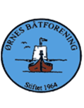
Årsmøte i Ørnes båtforening 19. februar 2025
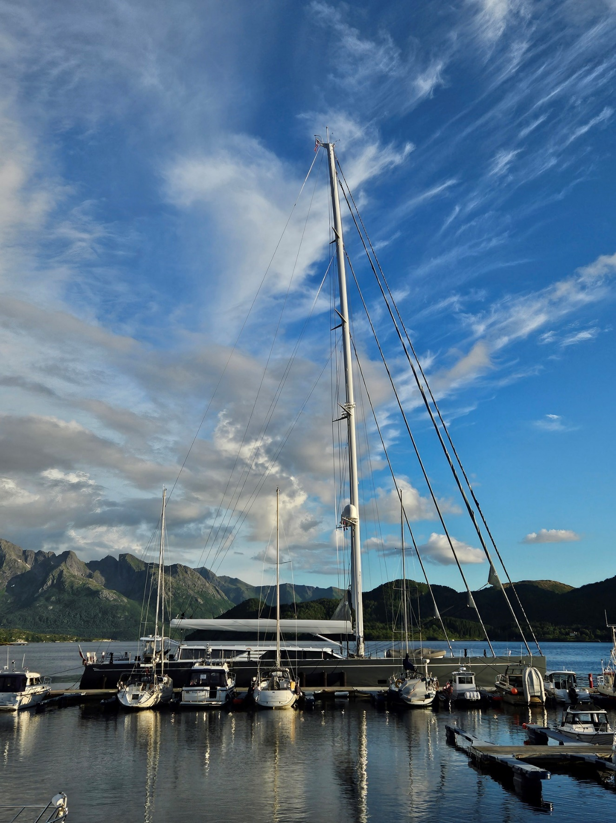

- Åpning:
- Registrering av fremmøtte.
- Godkjenning av innkalling og dagsorden.

Vedtak:

- Konstituering:
Valg av dirigent og sekretær:
Forslag dirigent:
Forslag Sekretær:

Valg av protokollunderskriver:
Forslag 1:
Forslag 2:

- Beretning -Regnskap
Regnskap legges fram av:

Ørnes båtforening ble stiftet 8. november 1964. Foreningen har siden 19. februar 1968 vært medlem i KNBF, og er gjennom dette medlem i KNBF Nordland.

Medlemstallet vårt per 31. desember 2024 er 278.

Styrets sammensetning etter årsmøter 22.02.24

Leder: Leif Gunnarsen
Nestleder: Torbjørn Bach
Kasserer: Sverre Fallmyr

Havneleder/ styremedlem: Hugo Hansen
Husleder/styremedlem: Einar M. Jensen
Sekretær: Tommy Olsen
Varamedlemmer: Roger Stormo og Tore Dybvik
Havnekomiteen:
Hugo Hansen, leder
Torgeir Olaussen
Helge Hamnevold
Mats Engen

Husstyre:
Einar Jensen, leder
Mari Ann Elde
Leif Arne Krogh

Bryggeledere:
Brygge 1: Per Hogne Jensen
Brygge 2: Svein Block / Ole Petter Meløysund
Brygge 3: Thomas Edvardsen /Mats Engen
Brygge 4: Cato Brattøy
Brygge 5: Jøran Werningsen
Brygge 6: Tor Grigel
Brygge 7: Finn Arne Lyngstad/ Harald Vindvik
Valgkomite:
Oddleiv Torsvik leder
Ståle Dybvik
Torstein Wenberg

Revisor:
Einar Rosting
Kjell Holdal

Medlemmer som representerer Ørnes båtforening:
Svein Fredriksen, nestleder KNBF Nordland
Einar M. Jensen, kasserer KNBF Nordland
Hugo Hansen, revisor KNBF Nordland
Leif Gunnarsen, leder valgkomiteen KNBF Nordland

Årsberetning fra styret 2024
Året 2024 fylte foreningen 60 år. Det ble ikke markert på annen måte enn at det ble flagget. Derfor blir det etter årsmøtet servert kaffe og kaker. Styret har behandlet 38 saker i 10 styremøter. Saker som er behandlet er innføring av betalingssystemet Go Marina for våre gjester i havna. Til nå har vi brukt Vipps, men det er en lite hensiktsmessig løsning for gjester fra andre land. Til nå må de ha tatt ut kontanter og betalt i konvolutt. Andre saker er forespørsel om vi ønsker å kjøpe grunnen i båthavna fra Finne. Dette er egen sak i årsmøtet.
Vi har arrangert båtmesse hvor A. Hansen viste frem båter. Svein Fredriksen fra KNBF Nordland hadde stand, hvor han orienterte om fordeler ved å være medlem. Foreningen solgte kaffe og kaker fra teltet ute ved kjerringa. I tillegg solgte vi lodd og med premier fra det lokale næringslivet. Lørdagskvelden var det Hawaiaften på Ørnes hotell. Dette var et samarbeid med båtforeninga. Medlemmer fra foreninga var vakter.
Styret har jobbet godt sammen, og vi har kommet frem til gode løsninger. Dette er et resultat av at samme styret har fungert over tid.

Leif Gunnarsen
leder

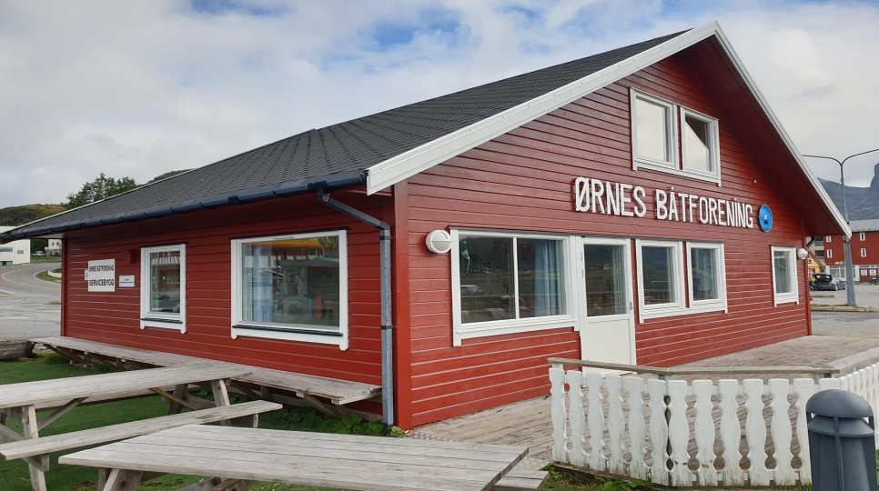

Årsberetning 2024 fra hus komitéen
Hus komitéen i Ørnes Båtforening har i 2024 bestått av følgende medlemmer: Einar Jensen (Leder), Mari – Ann Elde og Leif Arne Krogh.
Hus komitéen har i 2024 avholdt 2 komite møter, hvor diverse saker angående huset har vært tatt opp. Det ble satt opp vaktliste fra og med 10. juni og til og med 18. august, dette ble 10 uker med 2 personer hver uke. Vaktlisten ble satt opp tidlig og utsendt slik at de som var satt opp på den kunne få uttale seg, det ble gjort noen endringer. Vaktordningen har fungert ganske bra.
Rekkverket på uteområdet ved altandøren ved båthuset ble fjernet, og skal ikke opp igjen.
Ved båtmessa 8. mai ble huset brukt til kafé. Medlemmer av Ørnes båtforening var med i vaktordningen på festen som ble avholdt ved Ørnes hotell denne kveld.
Fra 24. mars etablerte ett medlem søndagskafé. Kafeen ble avhold i til sammen 10 dager. Frammøte var veldig varierende. Kafeen ble avviklet i juni da hotellet åpnet på søndagene.
Det ble også i 2024 kjøpt inn planter og plantet i kassene ved inngangsdøren, slik at det så veldig fint ut.
Båthuset var i 2024 ved flere anledninger utlånt / utleid til private arrangementer, møte Kystlaget og Coop Nordland. Alle har ryddet og vasket etter seg.
Teltet har vært utleid ved en anledning.
Ved Ørnes båtforenings 60 årsdag 8. november 2024, ble det Norske flagg heist.

På vegne av hus komitéen
Einar Jensen

Årsberetning fra havnekomitéen 2024
Året starter med kabelfeil på strømkabel mellom brygge 2 og 3 i indre havn.
Dette medfører at nesten hele indre havn ble strømløs. Problemet blir løst med at vi planlegger å legge en ny kabel fra strømskap 1 som står ved landgangen til gjestebrygga i ytre havn og til koblingsboks som står ved begynnelsen av brystvernet ved fergeleiet. Dette betyr at brygge 3, 4 og 5 blir tilkoblet strømtilførselen for ytre havn. Dette anlegget har forsyning fra strømskap ved siden av Shell. På sikt bør vi få brygge 1, 2 og klubbhuset og gatelysene på moloen over på denne forsyningen, slik at vi får bare et strømabonnement.
Den 27 januar blir det skade på yttersiden av brygge 7. Her har det ligget en båt fortøyd uten mannskap om bord. De hadde ikke selv mulighet selv til å berge båten, så den ble hentet av Hansen Maskin AS sitt personell. Skadene besto i knust fenderverk og skader i betongen. Rederiet som eier båten, sto selv for reparasjonen av skaden litt senere.
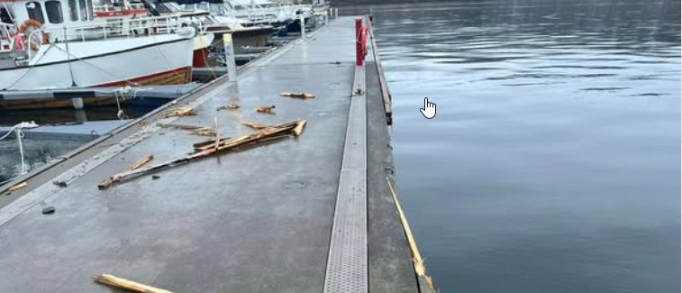
Den 29. januar får vi kjetting-brudd på den ene landkjettingen ved landgang på brygge 7. Den blir midlertidig ordnet samme dag.
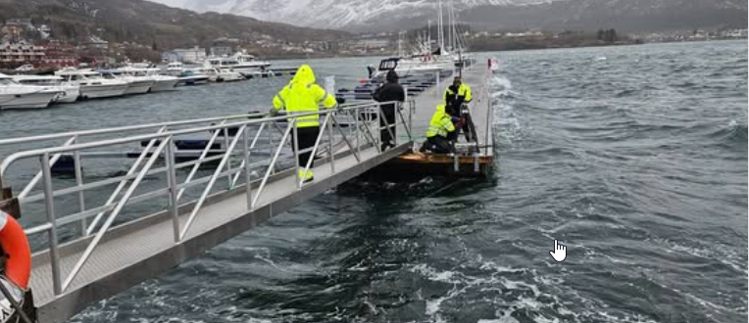
Samtidig med kjetting-bruddet, så slites strømkablene til brygge 7 seg ut fra strømskapet ved landgangen. Brygga blir da strømløs. Årsaken ligger i at det er brukt en annen type kabel en før. Den ble skiftet etter havariet vi hadde i 2023. Den nye kabelen er glattere. Den hadde forskjøvet seg i røret på landgangen og dermed slitt seg ut fra strømskapet. De tre effekbryterens i strømskapet ble slitt sund. Skaden ble utbedret av Bravida som en garantisak. Det ble også montert på strekkavlastning på kablene ved landgang.
30. januar ble en løs gangbar på brygge 7 festet inn.
31. januar løsnet en ny gangbar på brygge 7.
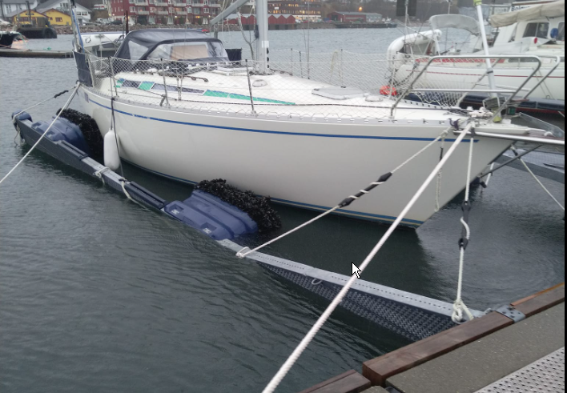
1. februar er det ny storm. Nå får vi brudd på kjettingen som kommer inn fra yttersiden av utleie-brygga bak Shell. Kjettingen blir skiftet.
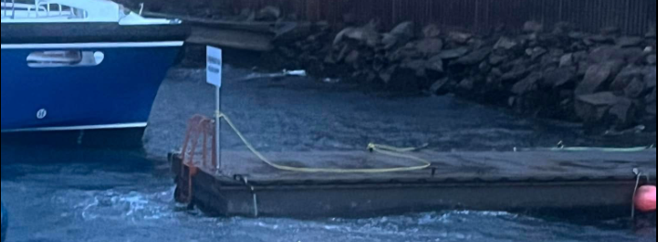
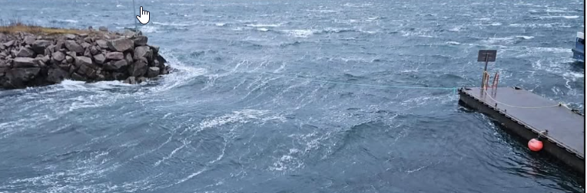
1. februar får også brygge 2 nye hjul på landgangen.
4. februar blir betongbryggene som vi har fortøyd i hopen knytt sammen etter at stormen rev de løs.
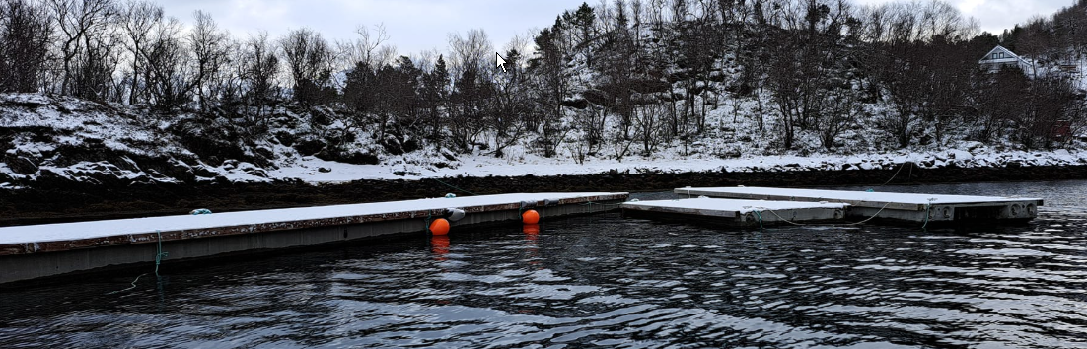
7. februar blir landkjettingen på brygge 7 skiftet etter den midlertidige reparasjonen.
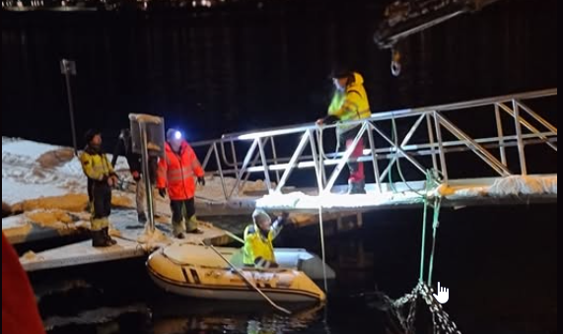
8. februar fikk vi ny bryggeleder på brygge 3. Mats Engen.
14. februar ferdigstiller Bravida strømtilførselen på brygge 7 etter skaden i januar.
1. mars har Audhild og Harry rydda i boden på klubbhuset. Det trengtes etter en hektisk start på året.
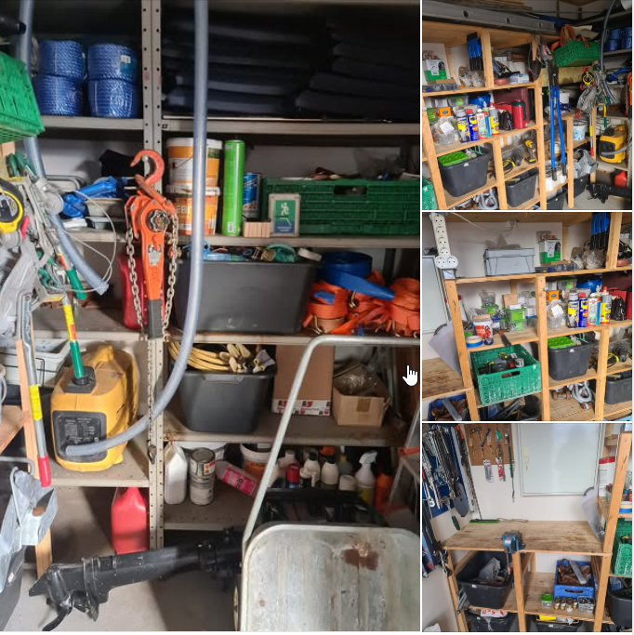
9. mars blir den nye tilførselen til brygge 3, 4 og 5 tilkoblet av Meløy Elektro AS. Indre havn har nå fått strømmen tilbake.
19. mars ble KNBF skiltet hengt opp på veggen.
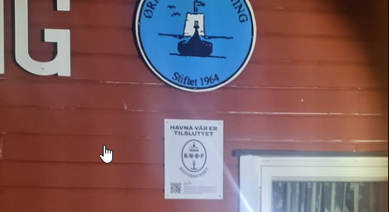
21. april åpnet Audhild opp kafe i klubbhuset. (søndagskafe)
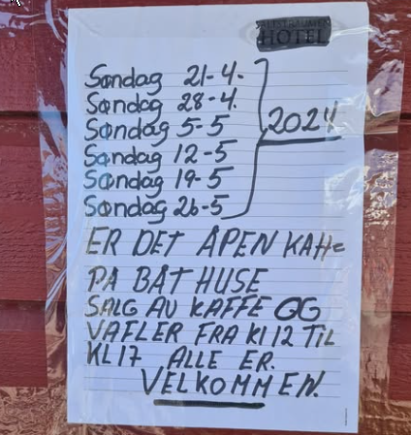
27. april arrangerte vi vårdugnaden i havna. Greit oppmøte.
30. april løsnet en vannslange fra utleie-brygga bak Shell
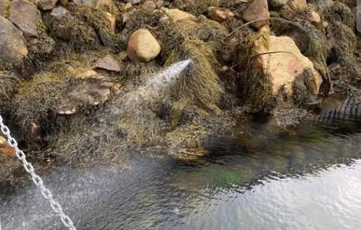
8. mai startet flyttingen av gangbarer og fortøyningsbommer på brygge 7, slik at ingen av disse skulle bli plassert over skjøtene til 2 bryggeelementer.
10. mai ble den nye «kjærlighetsbenken» montert opp ved landgangen på brygge 7 ytterst på moloen.
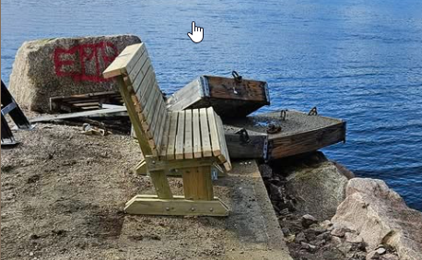
13. – 14. mai. Fortsatt dugnad for omreguleringen av båsene på brygge 7. Vafler ble servert av Åshild. Vi fikk også ny bryggeleder på brygge 7. Harald Vindvik.
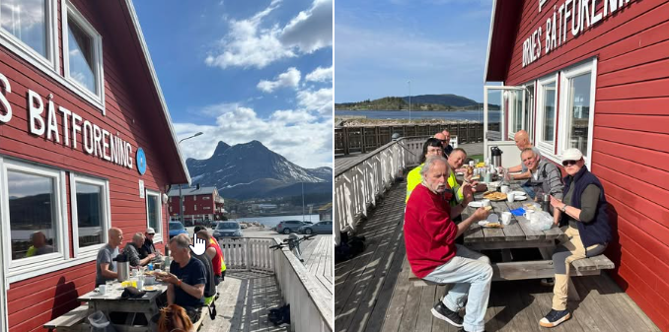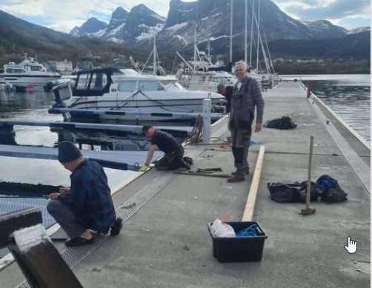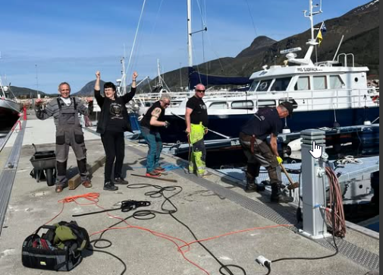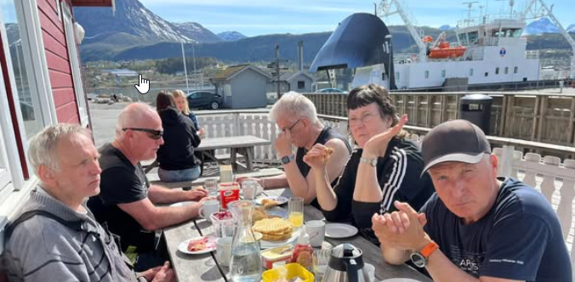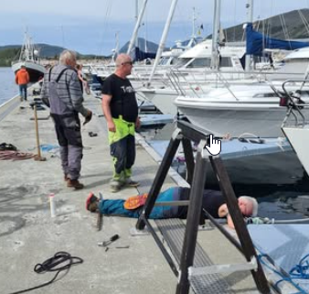
16. mai. Vannlekasje på brygge 3. Bytte av kran.
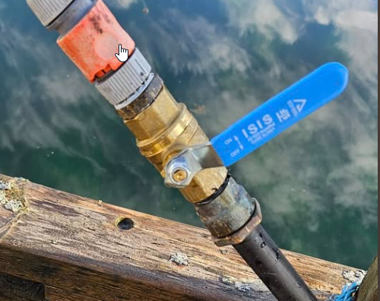
23. mai. Pynting og planting i havna.
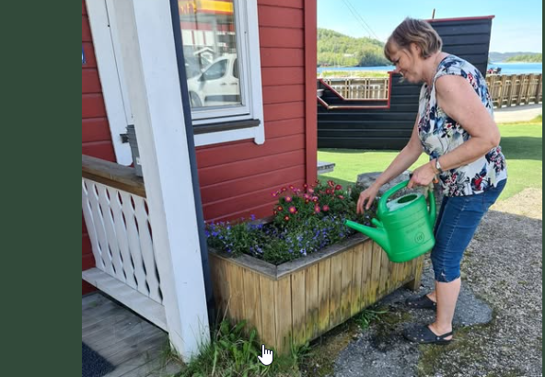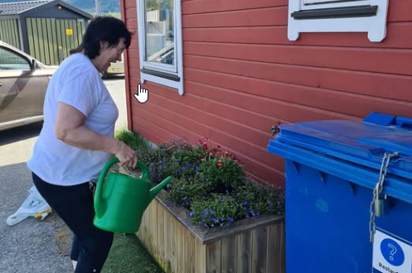
27. – 28. mai. Dugnad med bytte av fenderverk brygge 7 og repp av ganbar.
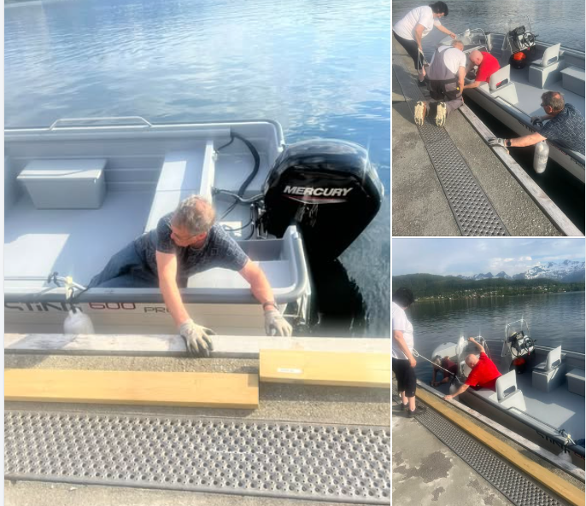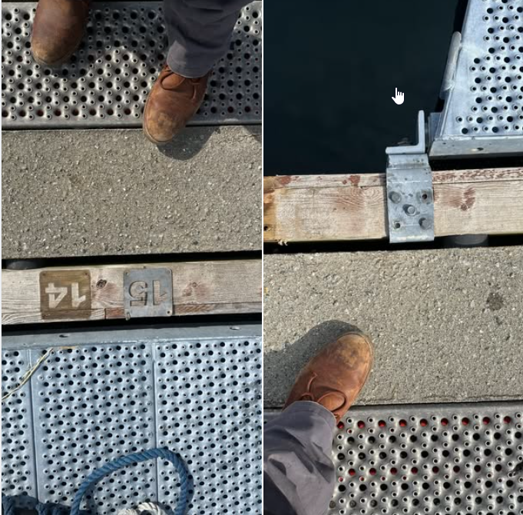

29. – 30. mai. Fjerning av rekkverk på altanen til klubbhuset. Bytte av noen råtene bord.
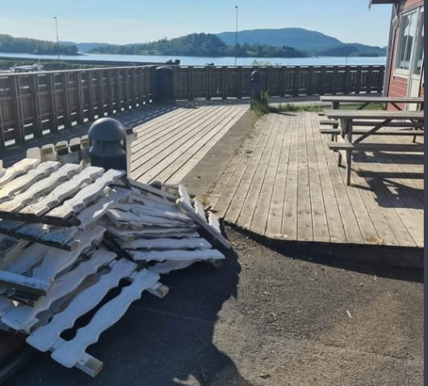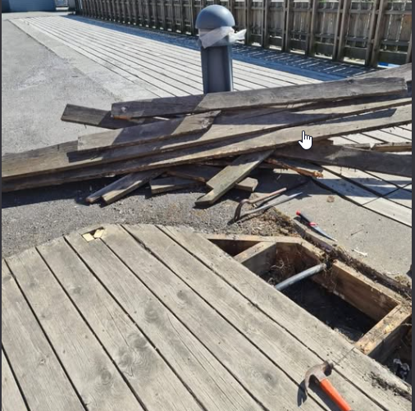
Lørdag 8. juni. Båtmesse.
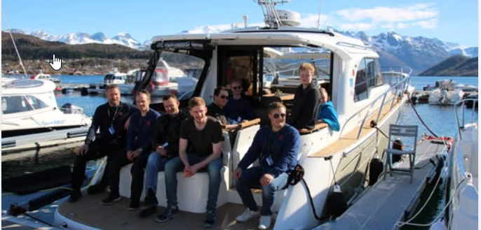
28. juni. Bytte av vannkraner på gjestebrygge indre havn og utleiebrygga bak Shell.
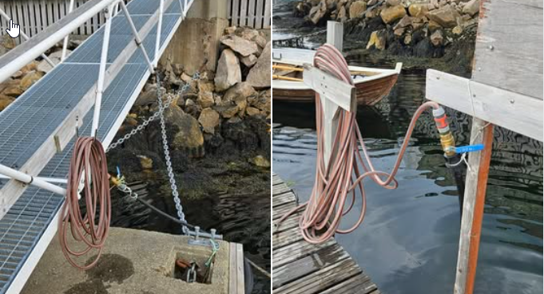
18. juli. Løst fenderbord på gjestebrygga i ytre havn. Festet. Samme dag kom det en gjestebåt inn i indre havn. Båtfører skulle legge til på gjestebrygga. Dette bød på en del problemer. Han klarte å gjøre skade på en del båter.
4. august. Da er nye stenger for «kjærlighetslåsene» på plass bak benken.
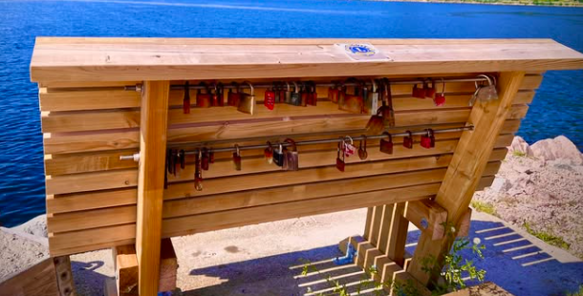
9. august. Søppel som «In the same boat» har rydda på Mesøy. Utrolige mengder.
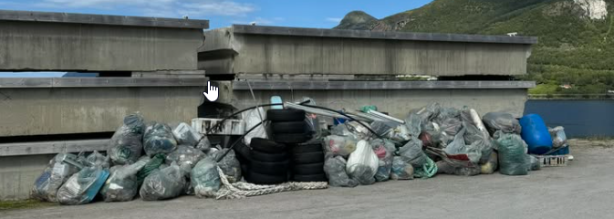
15. august, 20. august og 28. august. Bytte av fenderverk på innsiden av brygge 7.
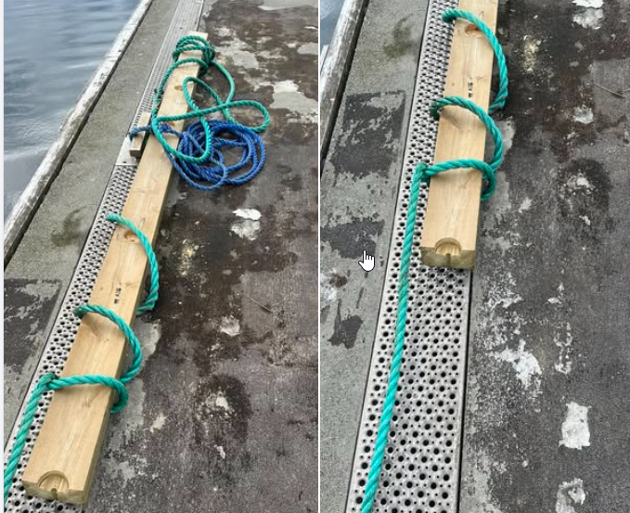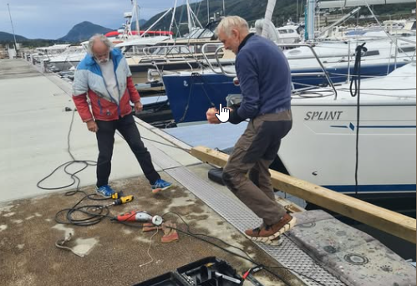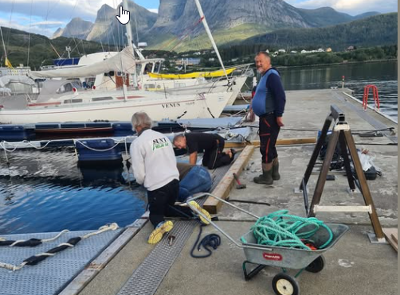
4. september. Oppstart med rigging i forbindelse med nytt fergeleie. Parkeringsplass «okupert».
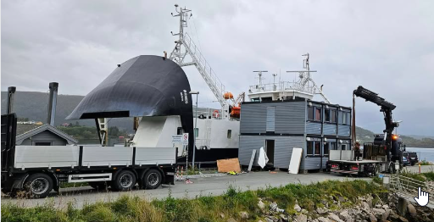

11. september og 18. september. Ny dugnad på brygge 7 med bytte av fenderverk på innsiden.
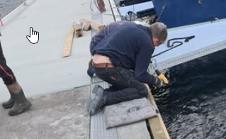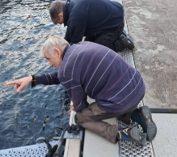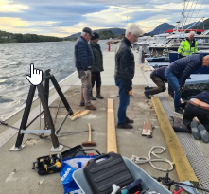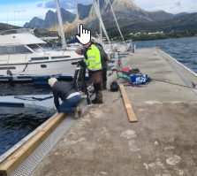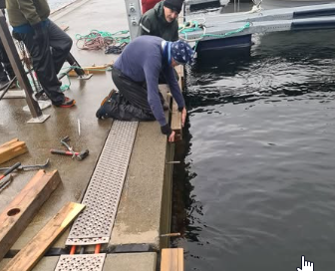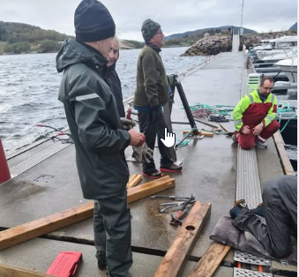

7. oktober. Dugnad klargjøring av havna for vinteren og rydding.
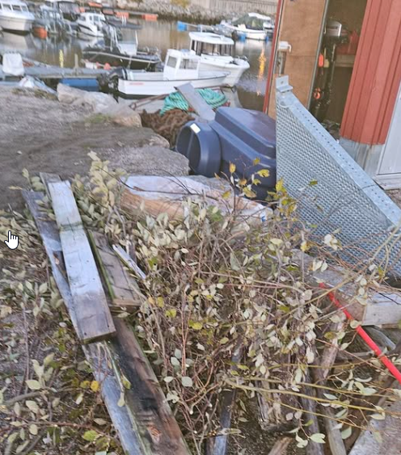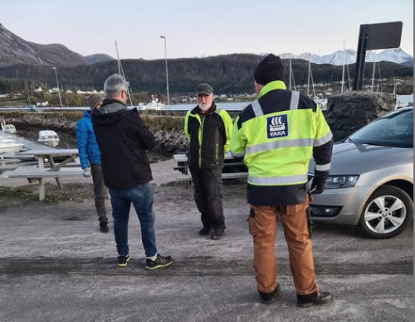
15. oktober. Nye skilt på plass på brygge 7.
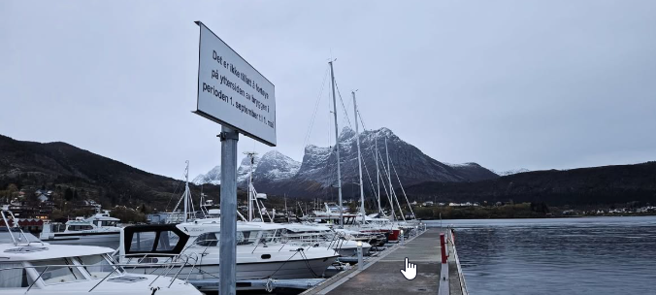
16. oktober. Utlegging og klargjøring av hanefot på innfestninger brygge 6.
Arbeids-bukk på arbeidsbåten på plass med el-vinsj.
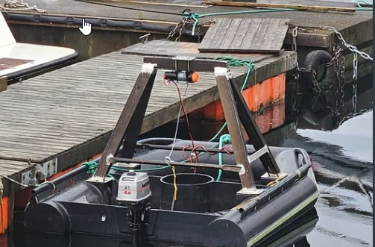
19. november. Dugnad på brygge 2. Sjekk av skru-forbindelser pluss diverse.
16. desember. Det ble oppdaget at en av innfestningene på brygge 7 mot Spildervika var slitt av. Resten av tauet og kjettingen som hang ned fra brygge 7 ble halt opp på brygga. Det ble gitt beskjed til firmaet som hadde forårsaket skaden at de fikk ordne dette.
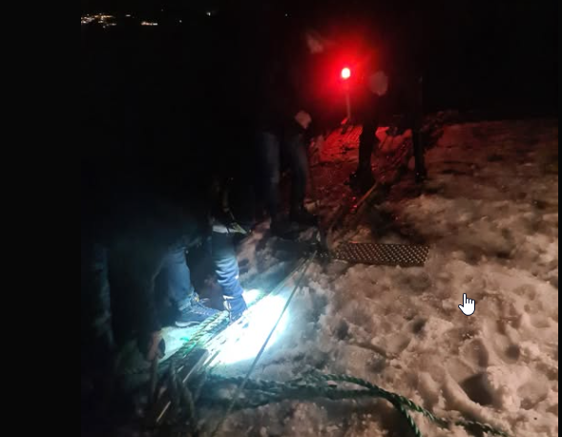
Onsdag 18. desember la firmaet ut nytt anker og koblet dette sammen med kjettingen som var lagt opp på brygge 7.
På vårparten og ut over høsten 2024 ble det foretatt flere inspeksjoner (12-15) av innfestninger i havna. En del sjakkel er skiftet ut. I indre havn er to nye bunn-far bestilt og ankommet havna. Det jobbes med å få disse på plass. Brygge 4 og 5 jobbes det med pris på. Planlegger nye brygger i PVC rør lik brygge 3. Vi må ta en runde med oppsitterne på disse bryggene og få til et tilleggsinnskudd, slik det ble gjort på brygge 2 og 3.
Fremtidsvyer. Få en varig beskyttelse for brygge 7.

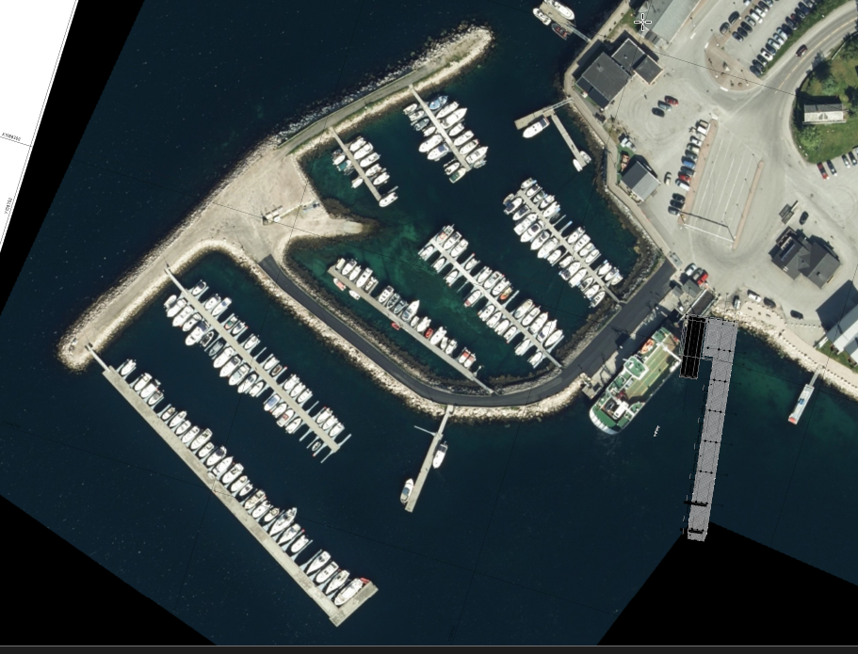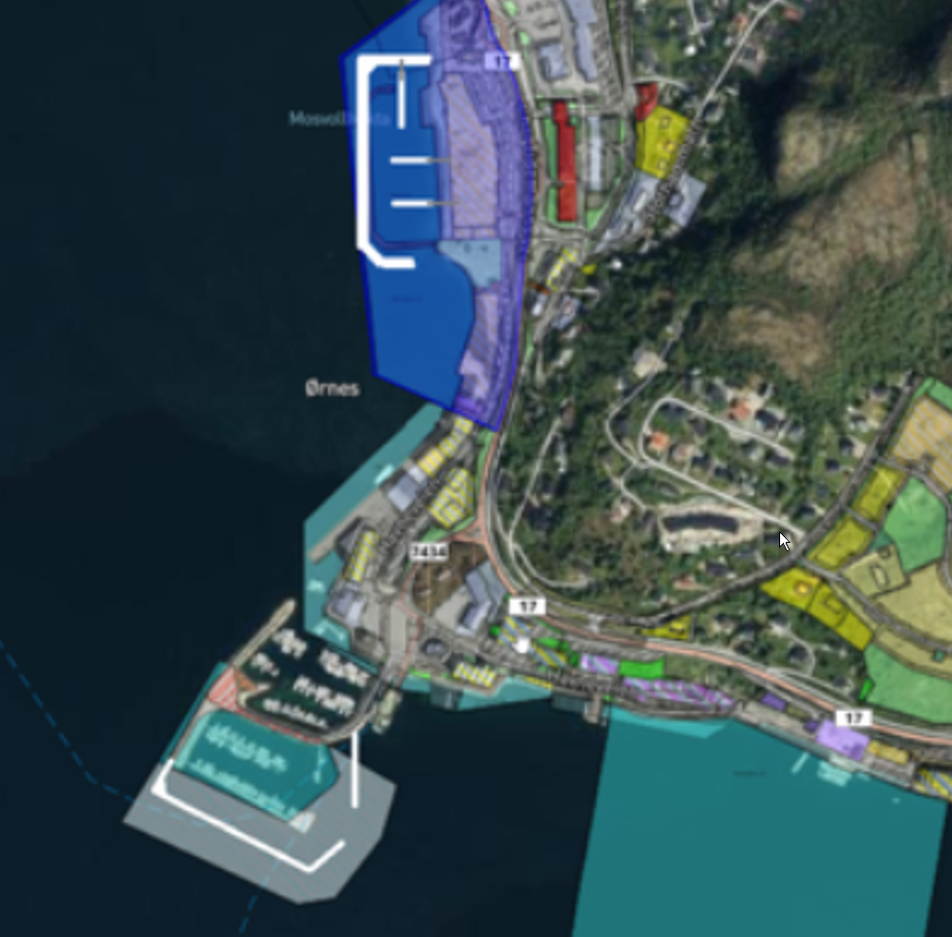

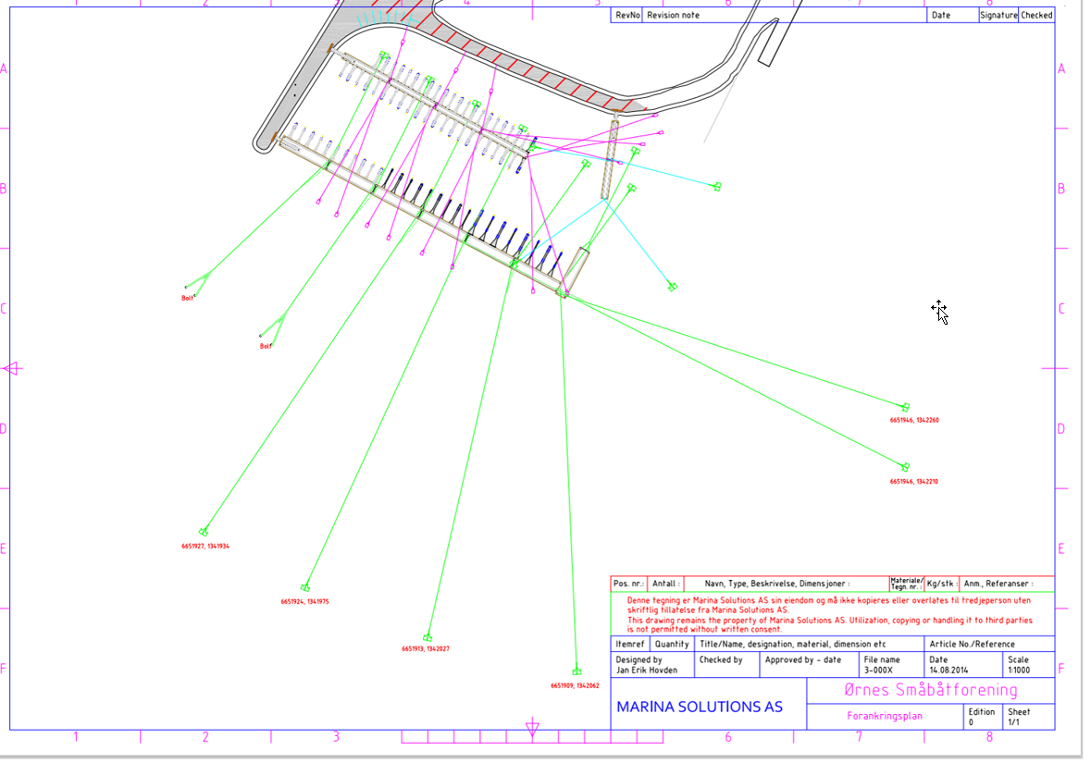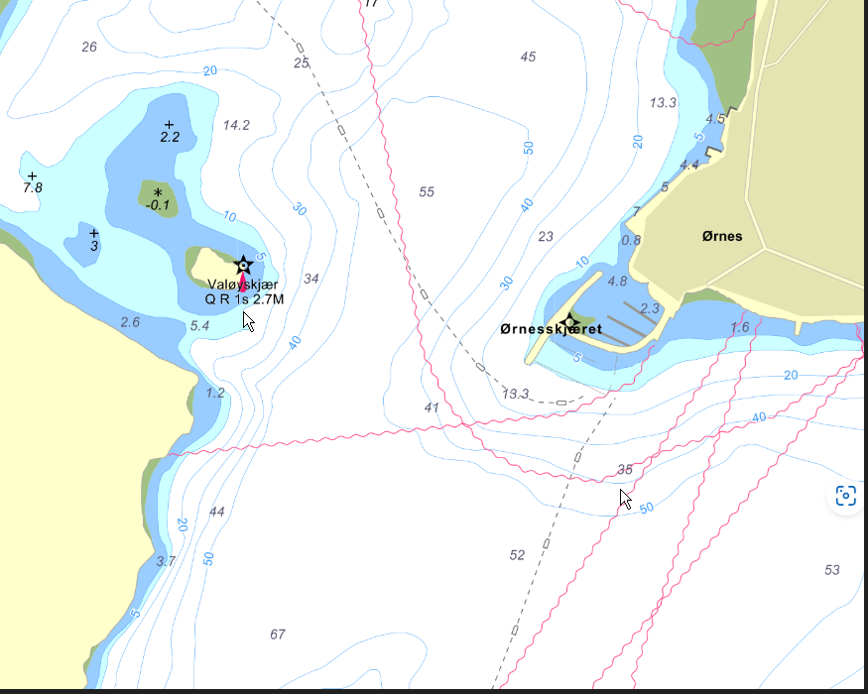

Valg 2025 - Valgkomiteens forslag
Leder Leif K. Gunnarsen På valg Gjenvalg
Nestleder Torbjørn Bach Ikke på valg
Sekretær Tommy Olsen På valg Trekker seg Ny: Liv Toril Pettersen
Kasserer Sverre Fallmyr På valg Gjenvalg
Husleder Einar Jensen På valg Gjenvalg
Varamedlem Tore Dybvik På valg Ny: Karstein I. Hansen
Varamedlem Roger Stormo Ikke på valg

Havnekomite
Leder Hugo Hansen Ikke på valg
Medlem Torgeir Olaissen Ikke på valg
Medlem Helge Hamnevoll Ikke på valg
Medlem Mats Engen På valg Gjenvalg

Huskomite
Leder Einar Jensen På valg Gjenvalg
Medlem Mari Ann Elde På valg Gjenvalg
Medlem Leif Arne Krogh Ikke på valg

Bryggeledere
Brygge 1 Per Hogne Jensen På valg Ny: Karstein I. Hansen
Brygge 2 Ole-P Meløysund Ikke på valg
Brygge 3 Mats Engen Ikke på valg
Brygge 4 Cato Brattøy Ikke på valg
Brygge 5 Jøran Werningsen På valg Gjenvalg
Brygge 6 Tor Griegel På valg Ny: Roger Stormo
Brygge 7 Harald Vindvik Ikke på valg

Valgkomite
Leder Oddleiv Torsvik På valg Gjenvalg
Medlem Ståle Dybvik ikke på valg
Medlem Torstein Wenberg På valg Ny: Bjørn K. Nilsen

Revisorer
Einar Rosting På valg Gjenvalg
Kjell Holdal Ikke på valg

- Repr. til KNBF

Valg av 2 representanter til årsmøtet KNBF Nordland 09. mars i Bodø.

Vedtak:

- Innkomne saker:

Vedtak:

. Avslutning:
Ved leder Leif Karl Gunnarsen

………………………………. ……………………………………
Protokollunderskrift Protokollunderskrift

Saker som fremmes på årsmøtet

- BETALING FOR DUGNAD
Vi opplever at det er de samme som kommer på dugnaden. Det er 6-8 av de medlemmene som melder seg.
Det er derfor kommet med forslag om å kjøpe seg fri fra dugnader.
Saken er tatt opp med juridisk avdeling i KNBF. Svaret er at det ikke er lovlig å ta betaling for frikjøp av dugnad.
De sier at en del foreninger har innført en andel som det trekkes fra når du møter på dugnader.
Spørsmålet er: Ønsker vi å innføre en slik ekstra betaling? Hvor stor skal den være?
Styret mener at det ikke bør innføres.

- Kjøp /Innløsning av festetomt 1837-60/2/46
Vi fikk et tilbud om å kjøpe 17.693,2 kvadrat meter til en pris på kr. 14 pr kvadratmeter, totalt kr 247,706.
Leder møtte Sigurd Finne for å forhandle om pris. Resultatet ble kr. 12 pr kvadratmeter, totalt kr 212318,4.
Meløy kommune betalte kr 4 pr m2 på Grønøy havn. På Ørnes betalte kommunen kr 7 pr m2.
Dersom vi legger prisen fra Ørnes til grunn i en konsumpris kalkulator, så vil den koste kr 9.45 pr. 1.12. 24.
Vi har betalt festeavgift til år 2083.
Spørsmålet er: Skal vi kjøpe, eller beholde festetiden?

